ATENÇÃO:
- Na barra amarela clica para "ativar edição"
- Depois de preencheres este formulário guarda o ficheiro em .PDF
- Envia para as7bonecas@gmail.com, juntamente com o teu texto, ambos os documentos devem ser enviados em formato .PDF
- Nenhum outro formato será aceite

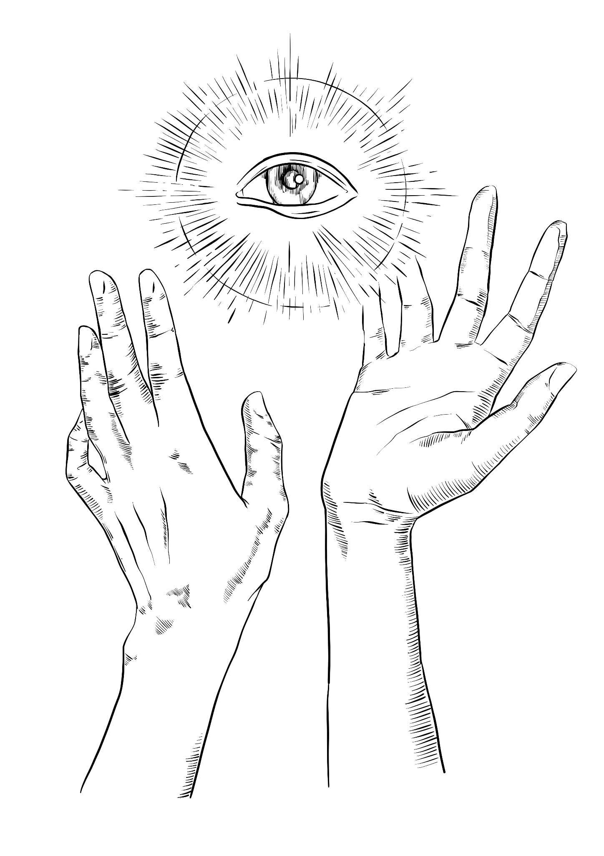
CONVOCATÓRIA AS7BONECAS
FORMULÁRIO

Nome Completo*
Introduz texto.
E-mail*
Introduz texto.
Telefone*:
Introduz número.
Data de nascimento*:
(exemplo: 07 de Janeiro de 1987)
Introduz data.
Quais são os pronomes que preferes*:
Introduz texto.
Pseudónimo*:
Introduz texto.
Título do teu texto*:
Introduz texto.
Nota Biográfica* até 200 palavras:
(Escreve uma breve nota de apresentação)
Introduz texto.

Declaro que a curta narrativa a concurso é da minha autoria, responsabilizo-me pelo seu conteúdo e declaro que a mesma não infringe quaisquer direitos de autor, ou direitos de propriedade de terceiros. *

ESCREVE SIM SE CONCORDAS:

*elementos de preenchimento obrigatório

